2020-2021学年度第一学期高一级第二次月考考试
地理试卷

一、单选题（每小题2分，共60分)
1．关于太阳活动对地球的影响的叙述，错误的是（ ）
A．潮汐现象是太阳活动引起的 B．与天气和气候有关
C．太阳活动激烈时，会发生磁暴、极光 D．太阳活动激烈时,会影响无线电短波通信
2．当地球位于公转轨道的远日点时，关于太阳直射点的说法 ，正确的是（ ）
A．在北回归线以南，并向北移动 B．在北回归线上
C．在北回归线以南，并向南移动 D．在北回归线以北，并向北移动
3．若黄赤交角从23°26′变为30°时，则地表各温度带面积（ ）
A．温带缩小，寒带、热带面积扩大 B．温带增大，寒带、热带面积缩小
C．温带缩小，寒带、热带面积缩小 D．温带、热带面积增大、寒带面积缩小
4．（本题2分）下列表示冷锋天气的示意图是（ ）
A．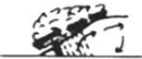 B．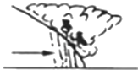
C．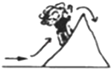 D．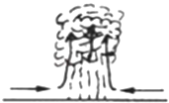
（本题6分）读“四个气温和降水量统计图”，完成下面小题。
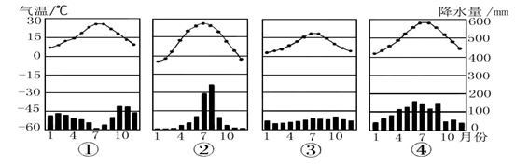
5．与资阳市（30°N，105° E）气候特征最相似的是
A．① B．② C．③ D．④
6．受气压带和风带交替控制而形成的气候类型是
A．① B．② C．③ D．④
7．分布在大陆西岸的是
A．①② B．②③ C．①③ D．②④
2016年7月在贵州省平塘县大窝凼洼地建成了世界最大单口径射电望远镜。大窝凼所在地区喀斯特地貌发育，下图为大窝凼所在地区地质构造示意图（甲、乙、丙、丁表示水循环环节），据此完成下列问题。
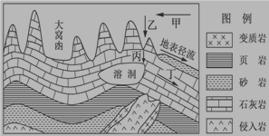
8．根据图文信息判断，形成大窝凼地貌形态的主要地质作用是
A．流水侵蚀 B．断层塌陷 C．风力侵蚀 D．火山喷发
9．该区域虽然降水丰富，但地表水缺乏。影响当地地表水缺乏的水循环环节主要是
A．甲 B．乙 C．丙 D．丁
10．关于喀斯特地貌景观特征的描述，正确的是
A．奇峰林立，地表崎岖 B．顶平、坡陡、麓缓
C．土墩和凹地相间纵列分布 D．地势平坦，地表多松散物质
11．下图表示南半球寒流的是 （ ）
A．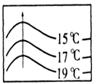 B．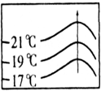 C．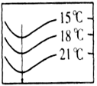 D．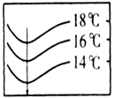
下图为“某月沿0°经线海平面平均气压分布图”。读图回答下面小题。
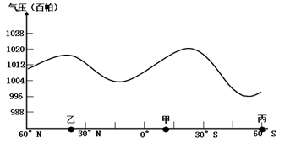
12．上述“某月”是指
A．1月 B．4月 C．7月 D．10月
13．该月份
A．赤道上无风 B．甲地盛行东北风 C．乙地炎热干燥 D．丙地受极地高气压控制
读某大洲（局部）图，回答下面小题。
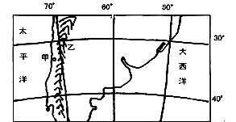
14．关于甲地说法错误的是（ ）
A．甲地气温最高月份是7月 B．甲地是地中海气候
C．甲国是世界上最狭长的国家 D．甲国有丰富的铜矿
15．关于该大洲的说法正确的是（ ）
A．西岸是巴西暖流 B．东岸是秘鲁寒流
C．甲乙处有世界最长的山脉 D．西岸有寒暖流交汇形成的渔场
16．一架飞机从东经 116º（东 8 区）某地出发，起飞时当地的区时是 2016 年 10 月 5 日 15时，经过 10 个小时到达加拿大温哥华（西 8 区），到达时温哥华的区时是
A．10 月 5 日 1 时 B．10 月 4 日 1 时
C．10 月 5 日 23 时 D．10 月 5 日 9 时
17．有一条自西向东的河流一年中有一次太阳直射，南岸的侵蚀比北岸严重，下面坐标符合条件的是
A．23.5°N，30°E B．23.5°S，30°W
C．30°N，23.5°E D．30°S，5°W
读某一地貌景观示意图，回答下列问题。
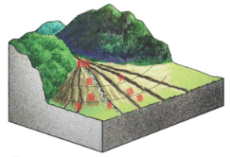
18．图地貌景观多见于
A．河流源头 B．河流入海口 C．河流中下游 D．山麓地带
19．导致图中地貌景观从扇顶到扇缘沉积物颗粒大小变化的主要地质作用是
A．风化作用 B．侵蚀作用 C．搬运作用 D．变质作用
下图为某海域洋流模式图，S线代表某一纬线。读图回答下列问题。
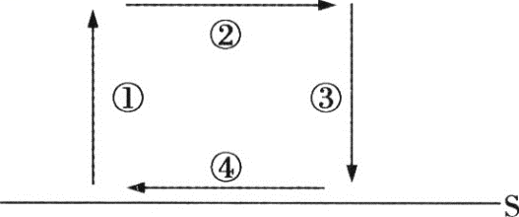
20．该海域可能位于 ( )
A．北半球中低纬度 B．北半球中高纬度 C．南半球中低纬度 D．南半球中高纬度
21．若该海域地处北太平洋，则洋流①为 ( )
A．墨西哥湾暖流 B．加那利寒流 C．加利福尼亚寒流 D．日本暖流
读世界局部季风示意图，回答下面各题。
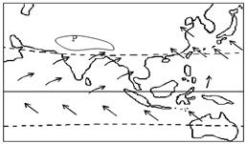
22．根据风向确定此时最可能是
A．1月左右 B．4月左右 C．7月左右 D．11月左右
23．此时，北半球被大陆切断的气压带是
A．副热带高气压带 B．赤道低气压带 C．副极地低气压带 D．极地高气压带
古诗云：“才从塞北踏冰雪，又向江南看杏花。”据此回答下列各题。
24．从地理学角度看，它描述的是
A．纬度地带分异 B．垂直分异
C．干湿度地带分异 D．从平原到高原的地域分异
25．资料体现的陆地环境地域差异产生的基础是
A．土壤不同 B．地理位置不同 C．植被不同 D．气压不同
下图为“我国南方某低山丘陵区某小流域水循环示意图”。读下图，完成下列各题。
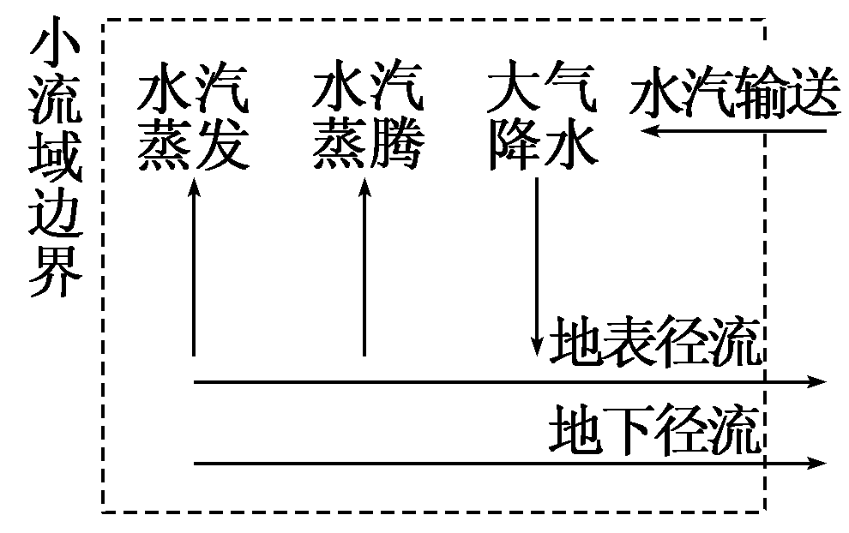
26．由于人类某种活动，使蒸腾作用显著减弱时，可能直接导致
A．该区域降水增加 B．该区域地表径流增加
C．蒸发量不变 D．地下径流增加
27．若要进一步增加该流域水资源的丰富程度，下列措施中作用不明显的是
A．封山育林 B．退耕还林 C．修建梯田 D．修建小型水库
2014年2月13日印尼东爪哇省克卢德火山大规模喷发，火山喷发的声音传至200 km以外，火山灰一直升到28 km的高空，并飘至邻近的中爪哇省、西爪哇省和日惹特区。据此回答下面小题。
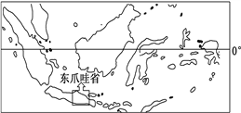
28．爪哇岛位于
A．赤道低气压带与东南信风带 B．东北信风带 C．副热带高气压带 D．西风带
29．关于此次火山喷发叙述正确的是
A．位于亚欧板块与印度洋板块交界处，多火山地震
B．火山喷发百害而无一利
C．因位于赤道无风带，火山灰扩散速度很慢
D．火山喷发物质来自岩石圈
30．火山喷发产生的火山灰云团对其覆盖地区的影响是
A．增强了大气反射作用，使气温升高
B．减弱了大气反射作用，使气温降低
C．增强了大气逆辐射作用，使昼夜温差变小
D．减弱了大气逆辐射作用，使昼夜温差变小
二、综合题
31．（本题12分）读北半球洋流模式图，回答问题：
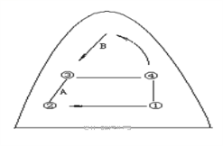
（1）假设该大洋为北大西洋，那么图中字母表示的洋流将是A ，B 。图中各数码海区中能成为大渔场的是 ，名称为 渔场。① —— ④处洋流的名称是 ，性质是 。
（2）假设该大洋为北太平洋，那么图中字母表示的洋流将是A 、B 。① ② ③ ④ 海区成为大渔场的是 ，名称是 渔场。① —— ④处洋流的名称是 ，性质是 。
32．（本题10分）读下面日照图，完成下列要求。
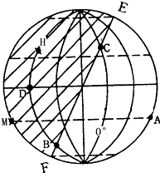
（1）该图表示北半球的节气为____ 日。此刻，太阳直射点的地理坐标为 。图中EF线的名称叫____ 。(晨线、昏线)
（2）这一天A、B、C、D四点中，正午太阳高度最大的是_______ ，白昼时间最长的是___________ 。
（3）此刻A点的时刻为___ ，这一天C点的昼长是___ 小时。此时北京时间和世界时分别是 和 。
（4）在A、C、D三点中，此刻与B点太阳高度角相同的点是_______点。、
33．（本题18分）读某地的地质剖面图，回答下列问题。
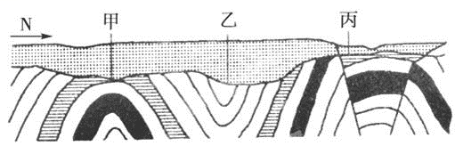
（1）图示地质构造类型有：甲________，乙________，丙________。
（2）该地地壳受到了________方向上力的作用，属于________(拉张或挤压)力。当时的地壳运动表现为_______运动和_____运动，起主导作用的是____运动。
（3）在地貌上，甲构造顶部岩层缺失的原因是_____；褶皱构造上覆岩石是由____作用形成的。据此可推断这一地区的地壳运动情况为_____。
（4）如果在这里修建一条东西向地下隧道，应该选择甲地还是乙地？________，为什么？___________ 。若想打一眼深水井，应选择在______地；钻探石油应该选择_______地，原因是_________ _。

参考答案
1．A潮汐现象是日、月对地球各处引力不同而引起的，与太阳活动没有关系，A错误；太阳活动会影响地球的天气与气候，A正确；太阳活动激烈时，带电粒子流轰击地球磁场会发生磁暴、极光，C正确；太阳活动激烈时,带电粒子流影响电离层，会影响无线电短波通信，D正确。故选A。
2．C【解析】试题分析：7月初地球经过绕日公转轨道的远日点，时间为7月初，此时太阳直射点位于北回归线南并朝南移动。故选C
3．A【解析】试题分析：黄赤交角从23°26/变为30°，即黄赤交角变大，则回归线度数变大，则热带范围变大；而极圈度数与黄赤交角度数互余，故极圈度数变小，则极圈到极点的范围即寒带的范围变大，则温带的范围变小，故A项正确。
4．B【解析】锋面是倾斜面，斜面上面是暖气团，下面是冷气团。暖锋是暖气团推动冷气团移动，降水在锋前，雨线向冷气团一侧倾斜，图示表示暖锋天气的是图A，A对。图B冷气团推动暖气团移动，是冷锋，B错。图C是地形雨，C错。图D是对流雨，D错。
5．D【解析】考查气候类型的特点及成因。据图中气温和降水的特点可知，①地夏季炎热少雨，冬季温和多雨，属于地中海气候；②地冬季寒冷干燥，夏季高温多雨，属于温带季风气候；③为温带海洋性气候，④为亚热带季风气候。资阳市位于我国南方地区，气候类型为亚热带季风气候，故D项正确。
6．A 据图中气温和降水的特点可知，①地夏季炎热少雨，冬季温和多雨，属于地中海气候；②地冬季寒冷干燥，夏季高温多雨，属于温带季风气候；③为温带海洋性气候，④为亚热带季风气候。受气压带和风带交替控制而形成的气候类型是地中海气候，故A项正确。
7.C【解析】据图中气温和降水的特点可知，①地夏季炎热少雨，冬季温和多雨，属于地中海气候；②地冬季寒冷干燥，夏季高温多雨，属于温带季风气候；③为温带海洋性气候，④为亚热带季风气候。分布在大陆西岸的是温带海洋性气候和地中海气候，故C项正确。
8. A 【解析】 大窝凼所在地区喀斯特地貌发育，是石灰岩被流水侵蚀、溶蚀形成，形成大窝凼地貌形态的主要地质作用是流水侵蚀，A对。图中大窝凼区域岩层没有错动和位移，形成与断层塌陷无关，B错。风力侵蚀主要分布在干旱区，C错。火山喷发形成的岩石是喷出岩，D错。
9.C 【解析】 该区域虽然降水丰富，但地表水缺乏。影响当地地表水缺乏的水循环环节主要是丙，下渗环节，C对。甲是水汽输送，乙表示降水，不是地表水缺乏的主要原因，A、B错。丁表示地下径流，是下渗环节影响的结果，D错。
10 .A 【解析】 喀斯特地貌景观特征是奇峰林立，地表崎岖，A正确。顶平、坡陡、麓缓，土墩和凹地相间纵列分布是黄土高原地貌特征，B、C错误。喀斯特地貌区多石漠化现象，地表松散物质少，D错。
11．B【解析】南半球越向南水温越低，因此排除A、C选项。寒流应从水温低的海域流向水温高的海域，故B正确、D错误。
12．C 【解析】 气压带、风带随季节而移动，就北半球而言，大致是夏季北移，冬季南移。从图中可以看出，此时各气压带、风带明显向北移动，说明此时正值北半球的夏季。故选C。
13．C【解析】考查气压带风带的季节移动，气压带风带对气候的影响。读图可知，气压带、风带明显向北移动，甲地位于南半球，处于赤道低气压带和副热带高气压带之间，受地转偏向力的影响，此时盛行东南信风；AB错误；乙地位于30°N以北且对应气压分布曲线上是高压，故受副热带高压控制，炎热干燥，C正确；丙地位于60°S附近且对应气压分布曲线上是低压，故受副极地低压控制，D错误。故选C。
14．A 【解析】根据经纬度，图示为南美洲南部，甲地位于安第斯山脉西侧。甲地位于南半球，气温最高月份是1月，A错误，选A。根据甲地纬度位置、海陆位置，是地中海气候，B正确。甲国是智利，是世界上最狭长的国家，C正确。智利有丰富的铜矿，D正确。
15．C 【解析】该大洲是南美洲，西岸是秘鲁寒流，A错。东岸是巴西暖流，B错。甲乙处有世界最长的山脉，安第斯山脉，C对。西岸有单一寒流形成的世界著名渔场，D错。
16．D【解析】飞机起飞时东8区的区时是 2016 年 10 月 5 日 15时，西8区与东8区相差16小时，东边的时间早，此时，加拿大温哥华的区时是4日23时。经过 10 个小时到达，到达时温哥华的区时是10 月 5 日 9 时，D对。A、B、C错。
17．A【解析】本题考查地转偏向力的方向，五带的划分。一年中有一次太阳直射说明该地位于回归线上。自西向东的河流南岸的侵蚀比北岸严重，则该地位于北半球，所以该地的纬度为23.5°N。所以本题选择A选项。
18．D 【解析】图示地貌景观是山麓冲积扇，多见于山麓地带，D对。河流源头多是高山区，地形崎岖，A错。河流入海口多是三角洲地貌，B错。河流中下游多冲积平原地貌，C错。
19．C 【解析】 导致图中地貌景观从扇顶到扇缘沉积物颗粒大小变化的主要地质作用是搬运作用，扇顶部沉积物颗粒较大，扇缘部颗粒较小，C对。冲积扇属于流水堆积作用形成，A、B错。变质作用属于内力作用的表现，形成的是变质岩，不是沉积物，D错。
20． A 【解析】在北半球中低纬海区，大洋流呈顺时针方向流动；在南半球中低纬海区和北半球中高纬海区大洋环流呈逆时针方向流动。图中洋流呈顺时针方向流动，故A正确。
21. D 【解析】北太平洋中低纬海区大洋西岸的洋流为日本暖流，故D正确。
22．C 【解析】从图中看风从海洋吹向大陆，大陆气压低，海洋气压高，一般来说，夏季大陆气压低于海洋，7月左右为夏季，选择C。
23．A【解析】本题主要考查季风、气压带和风带，学生要通过风向判断气压的高低，确定亚欧大陆所处的是冬季还是夏季，夏季大陆低压切断副热带高压，冬季大陆高压切断副极地低气压带。此时，北半球大陆为低压，被大陆切断的气压带是副热带高气压带，低气压不可能切断低气压带，极地永远为极地高气压带，选择A。

- A 【解析】“才从塞北踏冰雪，又向江南看杏花。”描述我国南北自然景观的差异，为纬度地带性分异规律。
- B【解析】塞北和江南的差异主要体现南北差异，属于纬度地带性差异，即从赤道到两极的地域分异规律。是以热量条件在高低纬度的分布不均为基础而形成的。考点：本题组考查自然地理环境的差异性（地理环境的地域分异规律）。
- B 【解析】 由于人类某种活动，使蒸腾作用显著减弱时，最可能是破坏植被。植被破坏后，涵养水源的能力下降，下渗减少，可能直接导致该区域地表径流增加，B对。该区域降水可能减少，A错。蒸发量减弱，C错。下渗减少，地下径流减少，D错。
27． C 【解析】若要进一步增加该流域水资源的丰富程度，封山育林、退耕还林涵养水源作用明显，A、B错。修建小型水库作用明显，D错。修建梯田截留水源有限，作用不明显，C对。
28.A 【解析】由图可知爪哇岛位于赤道以南低纬度地区；结合世界气压带、风带分布图（如下图显示）可知，该岛屿位于赤道低气压带与东南信风带，故选项A正确。
29.B【解析】火山喷发产生的火山灰可以形成肥沃的火山土，故排除选项A；结合地壳物质循环相关知识可知，火山喷发物质来自岩石圈以下的软流层，不属于岩石圈，故排除选项D；结合世界气候类型的分布可知，该岛屿地处热带季风气候区，夏季盛行西南风、冬季盛行西北风，所以火山灰扩散速度较快，故排除选项C；结合全球板块分布可知，此次火山喷发所在岛屿，位于亚欧板块与印度洋板块交界处，多火山地震，故选项B正确。
30．C【解析】根据大气的受热过程可知，白天火山喷发产生的火山灰云团，增强了大气对太阳辐射的反射作用，或者使得大气对太阳辐射的削弱作用增强，到达地面的太阳辐射减少，使气温较低；夜晚火山喷发产生的火山灰云团增强了大气逆辐射作用，使得夜晚气温相对较高，那么昼夜温差变小，故选项C正确。

31．（1）墨西哥湾暖流 拉布拉多寒流 ③ 纽芬兰 加那利寒流 寒流 （2）日本暖流 千岛寒流 ③ 北海道 加利福尼亚寒流 寒流
【解析】（1）据图可知，假设该大洋为北大西洋，则据洋流的分布规律可知，AB均位于大洋西岸，A为墨西哥湾暖流，B为拉布拉多寒流。③处为该两洋流交汇的地方，形成著名的纽芬兰渔场。① —④处洋流位于北大西洋中低纬度环流圈的东岸，为加纳利寒流。
（2）假设该大洋为北太平洋，则据洋流的分布规律可知，AB均位于大洋西岸，A为日本暖流，B为千岛寒流。③处为该两洋流交汇的地方，形成著名的北海道渔场，① —④处洋流位于北太平洋中低纬度环流圈的东岸，为加利福尼亚寒流。
32．（1）冬至 （23°26′S，60°E） 晨线 （2）A B （3）12点 8 16点 8点 （4）C
【解析】（1）北极圈出现极夜现象，因此北半球的节气为冬至日，太阳直射南回归线。太阳直射点的地方时为12:00，即图中A点所在的经线。由0°经线位置可知，A所在经线为60°E，故直射点的坐标为（23°26′S，60°E）。沿地球自转方向，过EF线后进入昼半球，因此EF线为晨线。
（2）正午太阳高度的变化规律为自直射点向南北两侧递减。该图显示太阳直射南回归线，A位于南回归线上，因此正午太阳高度最大的是A点。该日南半球昼长夜短，纬度越高，白昼越长，因此白昼时间最长的是B点。
（3）A点时值正午，因此地方时为12点。做出C点所在的纬线，昼弧占有2/6，因此昼长为2/6*12*2=8小时。由前面可知，A点经度为60°E，地方时为12点，即东四区的区时为12点。因此北京时间，即东八区的区时为16点，世界时即0°经线的地方时为8点。
（4）B位于晨昏线上，晨昏线上各点太阳高度角均为0°，因此答案为C。
33．背斜 向斜 断层 南北 挤压 水平 升降 水平 背斜顶部因受张力，易被侵蚀 外力沉积 先是地壳运动使岩层受挤压，发生弯曲，接受外力侵蚀，以后地壳下沉，接受外力沉积 甲 上拱的岩层具有良好的支撑作用，且地下水沿岩层向两侧渗流，有利于保持隧道的干燥 乙 甲 岩层上拱，容易形成储油构造，且其中的隔水层能防止石油、天然气挥发，有利于其富集
（1）图示甲处中间岩层向上拱起，判断为背斜；乙处中间岩层向下凹，故判断为向斜；丙处岩层断裂并错位，判断为断层。（2）根据图示的指向标判断，该地区受南北方向的挤压力作用。故而造成了岩层的水平运动和垂直运动。而水平挤压力主要引起水平运动。（3）甲地为背斜顶部，其岩层的缺失主要从外力作用的角度分析。褶皱构造的上覆岩层属于后来的外力沉积作用而形成。（4）挖隧道应选择于背斜的拱形弯曲，既符合力学原理，又能引导地下水向两边流。结合背斜储油，向斜储水的原理，钻探石油应选择在背斜的拱形处。

